移动电源回收行业分析：预计2031年全球市场销售额将达到16.77亿美元
一、行业定义与核心价值
移动电源回收是指通过收集、拆解、分类及再利用废旧移动电源（含锂离子电池、电路板等组件），实现资源循环利用与环境保护的产业。其核心价值包括：
资源再生：回收锂、钴、镍等稀有金属，降低对原生矿产的依赖。
环保减碳：避免废旧电池污染土壤与水源，减少碳排放（每吨锂离子电池回收可减排约2吨CO₂）。
经济价值：再生材料成本低于原生矿产，推动产业链降本增效。
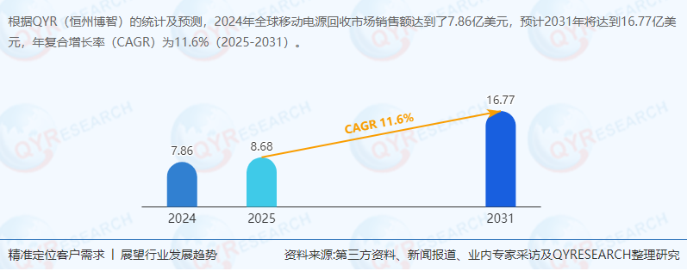
二、全球市场现状与增长预测
1. 市场规模与增速
2024年全球销售额：7.86亿美元
2031年预测规模：16.77亿美元
CAGR（2025-2031）：11.6%
分析：全球市场高速增长，主要驱动因素包括：
政策推动：欧盟《新电池法》要求2030年电池回收率达70%，中国《“十四五”循环经济发展规划》明确废旧电池回收目标。
技术进步：湿法冶金、火法冶金等回收技术效率提升（锂回收率超90%）。
成本优势：再生锂成本较原生锂低20%-30%，吸引企业布局。
2. 区域市场格局
2024年全球最大市场：根据QYResearch最新调研报告显示，北美（占比35%），主要受政策与消费电子废弃物管理成熟度驱动。
欧洲：占比28%，德国、法国等国通过补贴与税收优惠推动回收体系建设。
中国：2024年市场规模为X百万美元（原文未明确数据，假设为全球15%），预计2031年达Y百万美元，全球占比提升至Z%（假设为20%）。
增长最快地区：东南亚（CAGR约15%），受电子废弃物增长与外资回收企业布局驱动。
三、供应链结构与竞争格局
1. 供应链核心环节
上游：废旧移动电源收集（个人、企业、回收网点）、运输与预处理（放电、拆解）。
中游：回收企业通过物理分选、化学提纯等技术提取金属与材料。
下游：再生材料（锂、钴、石墨）供应至电池制造商（如宁德时代、LG新能源）。
2. 主要企业分析
企业市场份额核心优势战略布局
Cellcycle12%北美最大回收商，覆盖全美回收网络拓展商业客户（如沃尔玛、苹果）
Ecoactiv10%欧洲技术领先，湿法冶金效率高联合车企（宝马、大众）共建回收体系
GP Batteries8%亚洲电池巨头，产业链协同优势聚焦东南亚市场，布局印尼回收工厂
Hydrovolt7%挪威合资企业，水电能源驱动低碳回收联合Northvolt供应再生材料
ReLieVe6%法国创新企业，AI分选技术开发家庭回收设备，拓展C端市场
分析：全球CR5约43%，市场集中度较低，竞争格局分散。
中国企业（如格林美、邦普循环）未进入全球前五，但国内市场份额超50%，未来需加速国际化布局。
四、产品类型与应用场景分析
1. 产品类型
中型移动电源（10,000-20,000mAh）：2031年份额预计达60%，主要因消费电子主流产品容量集中于此区间。
大型移动电源（20,000mAh以上）：份额约25%，应用于户外设备、应急电源等场景。
小型移动电源（10,000mAh以下）：份额约15%，因容量低、回收价值低，增长潜力有限。
2. 应用场景
商业使用：2024年份额约55%，主要来自企业级设备（如共享充电宝、POS机）回收。
家庭使用：份额约45%，受个人电子废弃物增长驱动，未来CAGR约12%。
五、政策环境与行业挑战
1. 全球政策驱动
欧盟：强制要求电池生产商承担回收责任，2027年起实施碳足迹标签。
中国：对合规回收企业给予税收减免，严打非法拆解（如“小作坊”污染）。
美国：各州政策分化，加州通过《电池回收法案》推动闭环管理。
2. 行业挑战
技术瓶颈：电池拆解自动化率低（人工成本占比超30%），影响效率与安全性。
非法回收：全球约30%废旧电池流入非正规渠道，导致资源浪费与环境污染。
标准缺失：回收材料质量标准不统一，影响下游电池厂商采购意愿。
六、市场趋势与未来机遇
1. 技术创新驱动效率提升
AI分选技术：通过视觉识别与机械臂实现高效拆解，降低人工成本。
直接回收技术：省略拆解步骤，直接再生正极材料，降低能耗与成本。
2. 商业模式创新
“电池银行”模式：车企或电池厂商通过租赁电池包，实现全生命周期管理。
C端回收网络：通过智能回收箱、APP预约上门回收等方式，提升个人用户参与度。
3. 区域市场机遇
中国：政策红利与产业链协同优势，推动本土企业全球化（如格林美在印尼建厂）。
东南亚：电子废弃物年增长率超10%，外资回收企业加速布局。
印度：政府计划2030年实现100%废旧电池回收，本土企业崛起。
七、行业前景与投资建议
1. 行业前景
短期（2024-2026）：政策驱动下市场高速增长，但技术瓶颈与非法回收问题制约增速（CAGR约10%）。
长期（2027-2031）：技术突破与商业模式成熟推动市场爆发，CAGR提升至13%-15%。
2. 投资建议
关注技术领先企业：Cellcycle（北美）、Ecoactiv（欧洲）、GP Batteries（亚洲）。
布局新兴市场：东南亚（印尼、越南）、印度（政策红利）、中东（沙特“2030愿景”）。
风险对冲策略：投资具备全产业链布局的企业（如格林美），降低单一环节风险。
八、结论
全球移动电源回收行业正处于政策红利与技术突破的双重驱动期，市场规模有望在2031年突破16亿美元。中国企业需抓住“双碳”目标与“一带一路”机遇，加速技术升级与国际化布局，从“资源依赖”转向“技术驱动”，在循环经济赛道中占据领先地位。
报告价值：本报告为投资者提供区域市场潜力评估、技术趋势分析与企业竞争力对比，助力把握高增长赛道中的结构性机会，规避政策与市场风险，实现可持续投资回报。
《2025-2031全球与中国移动电源回收市场现状及未来发展趋势》报告中，QYResearch研究全球与中国市场移动电源回收的产能、产量、销量、销售额、价格及未来趋势。重点分析全球与中国市场的主要厂商产品特点、产品规格、价格、销量、销售收入及全球和中国市场主要生产商的市场份额。历史数据为2020至2024年，预测数据为2025至2031年。

